# Windows安装

 bin/mongod.exe --install --dbpath 磁盘路径  --logpath 日志路径  
 #1：比如通过管理员身份运行DOS窗口 否则没有权限创建失败  
 #2：得提前创建数据和日志存放目录 data 和logs需要自己创建好  
 mongod --install --dbpath d:\app\mongodb\data --logpath d:\app\mongodb\logs\mongodb2.log --auth  
 #3.启动服务net start mongodb  
 #4.连接服务 到bin目录下 执行 mongo

 其他相关指令  
 创建服务：bin/mongod.exe --install  --dbpath 数据文件路径  --logpath 日志存放路径  
 删除服务：bin/mongod.exe --remove  
 启动服务：net start mongodb （注：service 服务名d restart/stop/start）  
 关闭服务：net stop mongodb

# Linux系统

 #步骤1：下载  
 curl -O https://fastdl.mongodb.org/linux/mongodb-linux-x86_64-3.0.6.tgz  
 #步骤2：解压  
 tar -zxvf mongodb-linux-x86_64-3.0.6.tgz   
 #步骤3：将解压包拷贝到指定目录  
 mv mongodb-linux-x86_64-3.0.6/ /usr/local/mongodb  
 #步骤4：创建数据存放目录与日志存放目录  
 mkdir -p /usr/local/mongodb/data /usr/local/mongodb/logs  
 #步骤5：启动MongoDB服务  
 /usr/local/mongodb/bin/mongod --dbpath=/usr/local/mongodb/data --logpath=/usr/local/mongodb/logs/mongodb.log --logappend --port=27017 --fork  
 ​  
 #后期登录即可  
 /usr/local/mongodb/bin/mongo  
 切换到/usr/local/mongodb/bin/ 目录 执行 ./mongo

# Mongodb复制集环境搭建

1. 下载安装包

<https://www.mongodb.com/download-center/community>

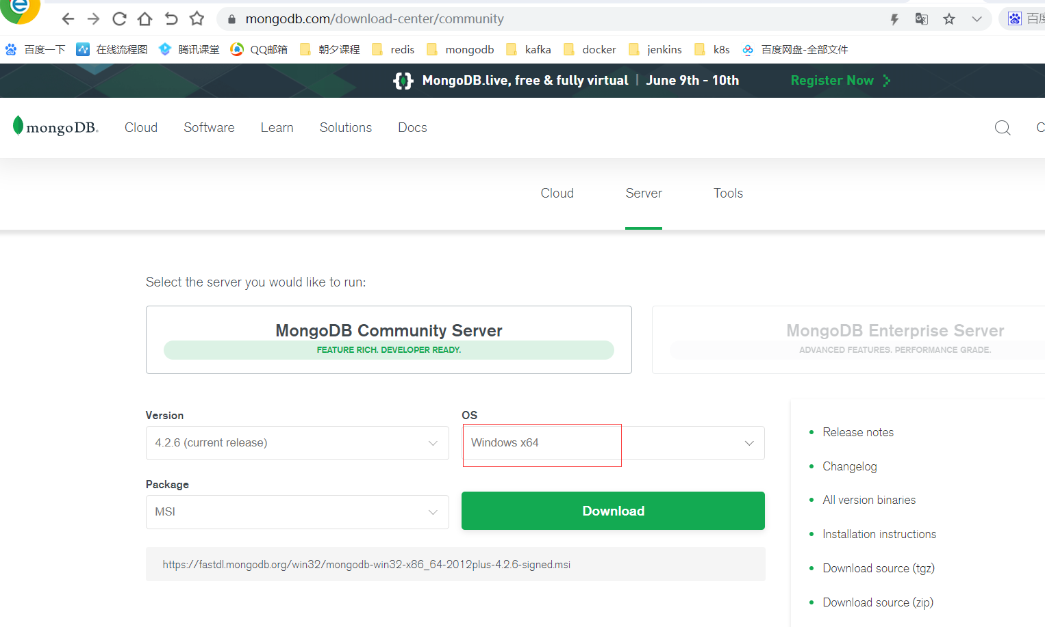

2.安装

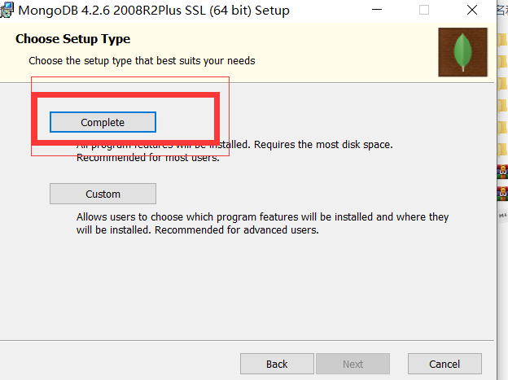

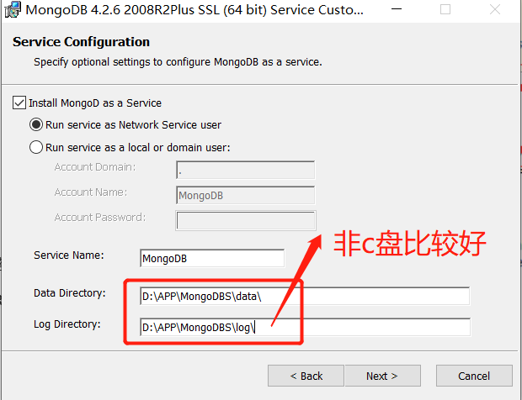

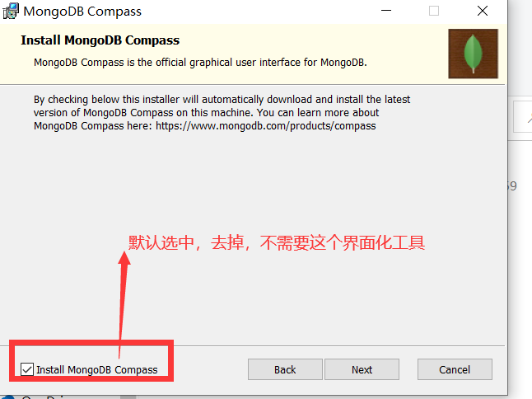

然后在 选中的安装目录中 新建一个config文件夹

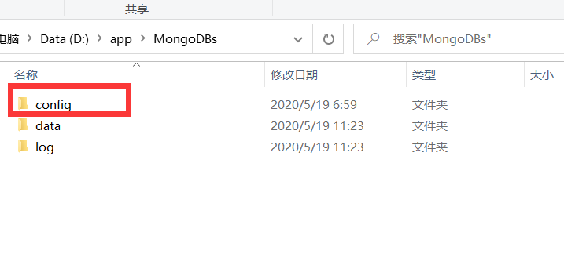

新增三个conf文件

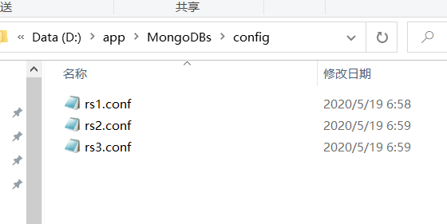

注意，需要新建 这是三个文件目录，

D:\app\MongoDBs\data\db\rs1

D:\app\MongoDBs\data\db\rs2

D:\app\MongoDBs\data\db\rs3

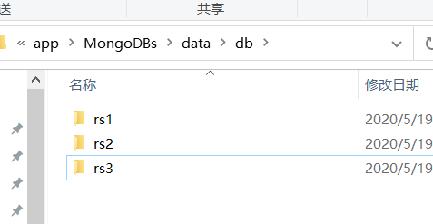



1

rs1.conf 内容

2

dbpath=D:\app\MongoDBs\data\db\rs1

3

logpath=D:\app\MongoDBs\log\rs1.log

4

journal=true

5

port=30001

6

replSet=rs0



1

rs2.conf 文件内容

2

dbpath=D:\app\MongoDBs\data\db\rs2

3

logpath=D:\app\MongoDBs\log\rs2.log

4

journal=true

5

port=30002

6

replSet=rs0



1

rs3.conf 内容

2

dbpath=D:\app\MongoDBs\data\db\rs3

3

logpath=D:\app\MongoDBs\log\rs3.log

4

journal=true

5

port=30003

6

replSet=rs0

找到mongodb安装的目录

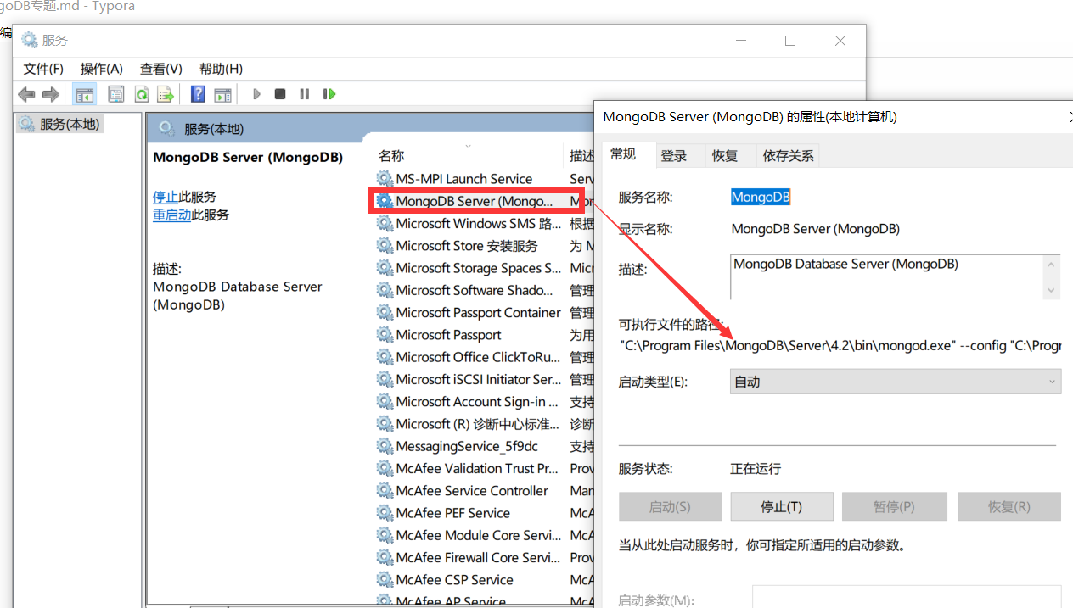

切换到C:\Program Files\MongoDB\Server\4.2\bin 下面

打开3个不同的cmd

分别执行

mongod --config d:\app\mongodbs\config\rs1.conf

mongod --config d:\app\mongodbs\config\rs2.conf

mongod --config d:\app\mongodbs\config\rs3.conf

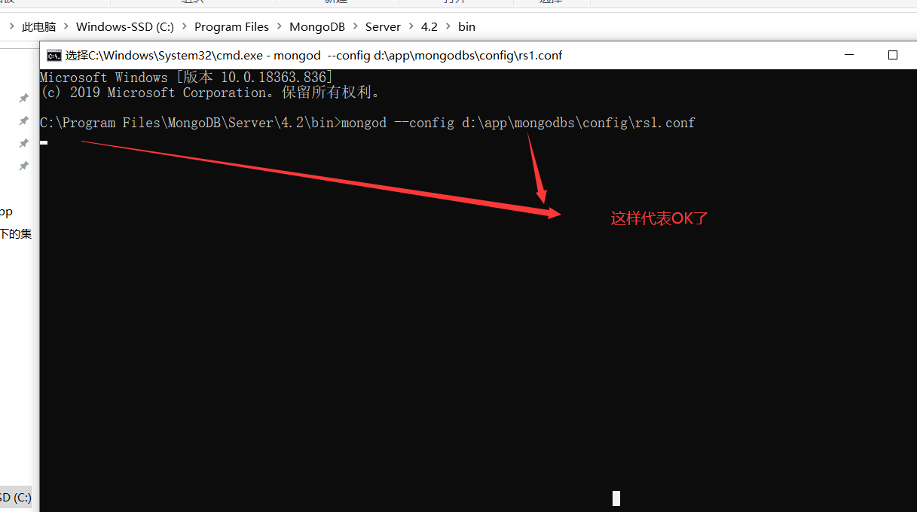

然后接着开启30001端口的客户端窗体

执行 mongo --port 30001

然后依次执行 依次执行

rs.initiate()

rs.add("localhost:30002")

rs.addArb("localhost:30003")

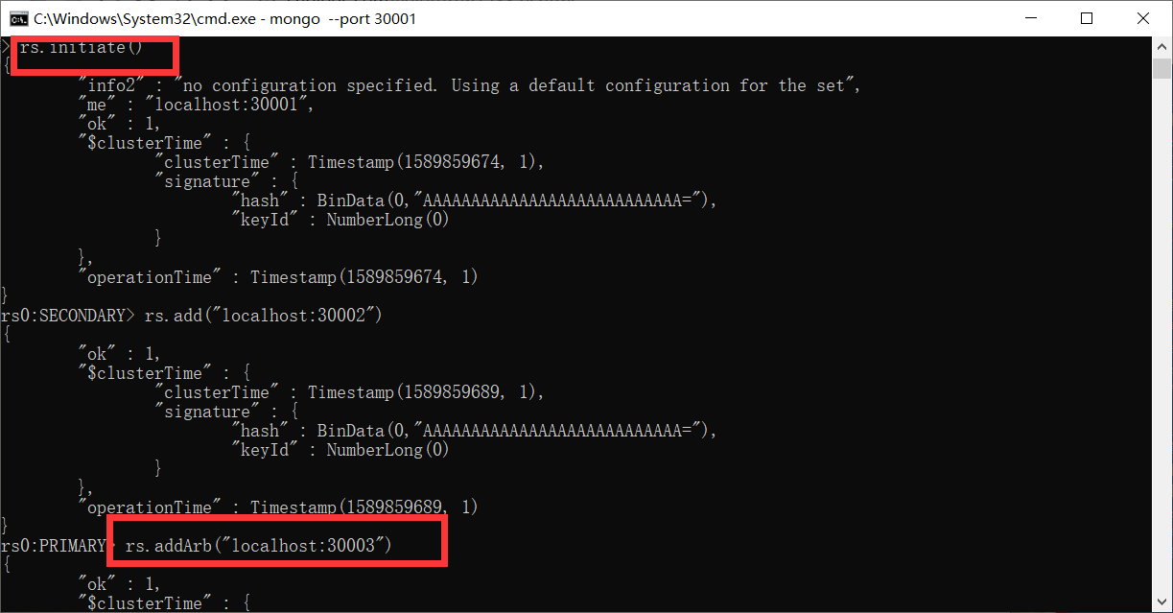

如果想要在端口30002 从服务上执行查询，则连接上之后需要执行 db.getMongo().setSlaveOk();

注意：默认情况下，从库不开启读操作

